Materialenleer - Materialen voor rugzakken en tenten

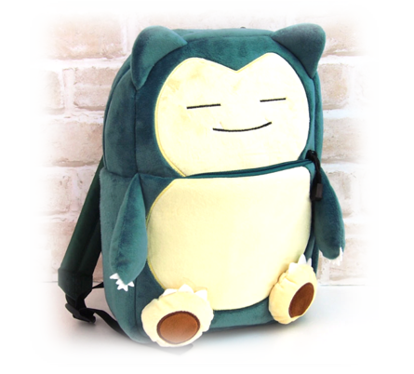
Vragen
- 10 nylon producten?
Paraplu
Handschoenen
Schoenen
Vis lijn
Spanbanden
Rugzak
Panty’s
Flosdraad
Vlaggenmast
Lingerie

- het verschil tussen nylon 6 en nylon 66?
Nylon 6,6 heeft een hoger smeltpunt door de samenstelling

- van welke materialen is nylon gemaakt
dicarbonzuur en een diamine

- hoe word nylon gemaakt:
De meeste nylonsoorten worden gesynthetiseerd door condensatiepolymerisatie (polycondensatie) van een dicarbonzuur en een diamine. Er ontstaat een copolymeer waarbij de beide monomeren elkaar in de polymeerketen afwisselen.

- waarom is nylon goed geschikt als tenten materiaal
smeltpunt en stijfheid

- kan je nylon vinden in de natuur
nee
- noem 6 producten waar leer bij word gebruikt
schoenen
jassen
portemonnee
riem
broek
bokshandschoenen
- zoek een filmpje hoe leer word gemaakt
https://www.youtube.com/watch?v=IsehXrkR4qU

- Wat zijn de voordelen van ultra-strong nylon voor rugzakken ? Zijn er ook nadelen, bedenk er een paar..
Kan goed tegen slijtage mar is slecht voor het milieu omdat er fossiele brandstoffen in zitten

- Wordt canvas vandaag de dag nog gebruikt als materiaal voor tassen/rugzakken ? Geef een voorbeeld/afbeelding erbij.
Nee nog wel voor schilderdoeken

- Zou je een rugtas helemaal van (koeien)leer kunnen maken ? Welke voor- en nadelen zou dit hebben ?
Dat zou kunnen het zou wel een dure tas worden
- https://schooltv.nl/video/nylon-nylon-is-een-kunststof/

